**Java Web开发**

**实验一**

**作业报告**

|  |  |
| --- | --- |
| 学院 | 计算机 |
| 所在系班级 | 2017软件工程系**班 |
| 学号姓名 | 陈崇灵 |
| 指导教师 | 郭晓燕 |
| 完成时间 | 2019年3月7日- |

# 实验题目

熟悉MyEclipse环境，在软件下绑定JDK和Tomcat，新建项目并运行；（必做）

在MyEclipse环境下新建一个项目取名为Webtest+学号（必做）

* 1. 并在其下创建一个JSP程序，并在IE下运行；
  2. 将课件第一章的例题input.jsp、receive.jsp内容拷入项目中。并运行访问该JSP页面；

预习第二章，编写并运行第P29页例题HelloServelt.java文件。

# 分析与设计

用一个文件夹即可，放入三个jsp文件后运行再用tomcat打开即可。

# 关键源码（部分）

**int** i,sum=0;

**for** (i=1;i<=100;i++)

{ sum=sum+i;

}

%>

<P> 1到100的连续和:<BR>

<P>请输入下列信息：

<BR>输入您的姓名:<INPUT type=*"text"* name=*"name"* value=*"张三"*></BR>

<BR>选择性别:<INPUT type=*"radio"* name=*"R"* value=*"男"* checked=*"default"*>男

<INPUT type=*"radio"* name=*"R"* value=*"女"*>女

</BR>

<BR>选择您喜欢的歌手:

<input type=*"checkbox"* name=*"superstar"* value=*"张歌手"* >张歌手

<input type=*"checkbox"* name=*"superstar"* value=*"李歌手"* >李歌手

<input type=*"checkbox"* name=*"superstar"* value=*"刘歌手"* >刘歌手

<input type=*"checkbox"* name=*"superstar"* value=*"王歌手"* >王歌手

</BR>

<INPUT TYPE=*"hidden"* value=*"这是隐藏信息"* name=*"secret"*>

<INPUT TYPE=*"submit"* value=*"提交"* name=*"submit"*>

String yourSex=request.getParameter("R"); //获取radio提交的值

String secretMess=request.getParameter("secret"); //获取hidden提交的值

String personName[]=request.getParameterValues("superstar"); //获取checkbox提交的值

out.println("<P> 您的姓名:"+yourName+"</P>");

out.println("<P> 您的性别:"+yourSex+"</P>");

out.println("<P> 您喜欢的歌手:");

**if**(personName==**null**)

{ out.print("一个都不喜欢");

}

**else**

{ **for**(**int** k=0;k<personName.length;k++)

{ out.println(" "+personName[k]);

}

}

out.println("<P> hidden提交的值:"+secretMess);

# 运行效果图

# 

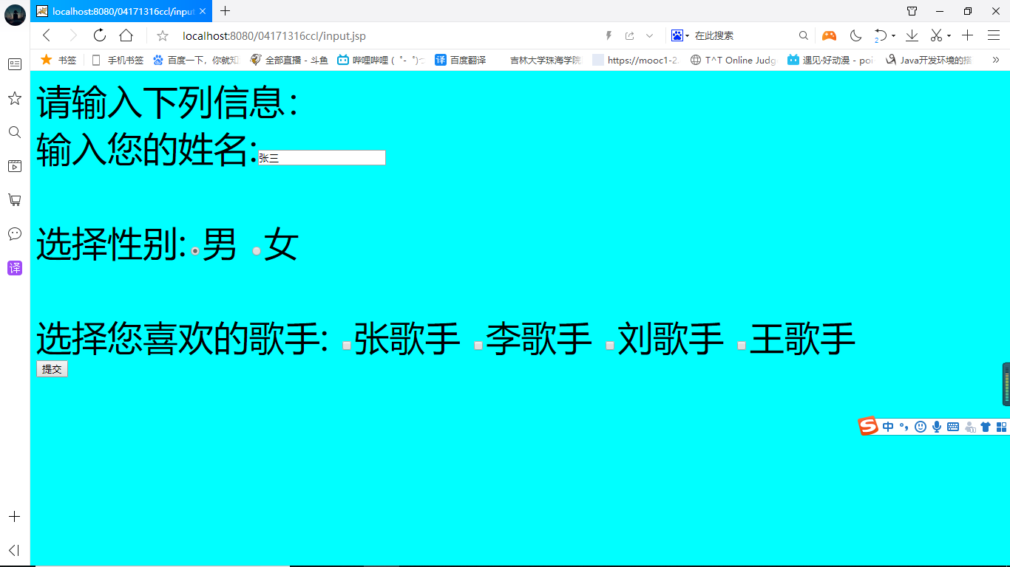

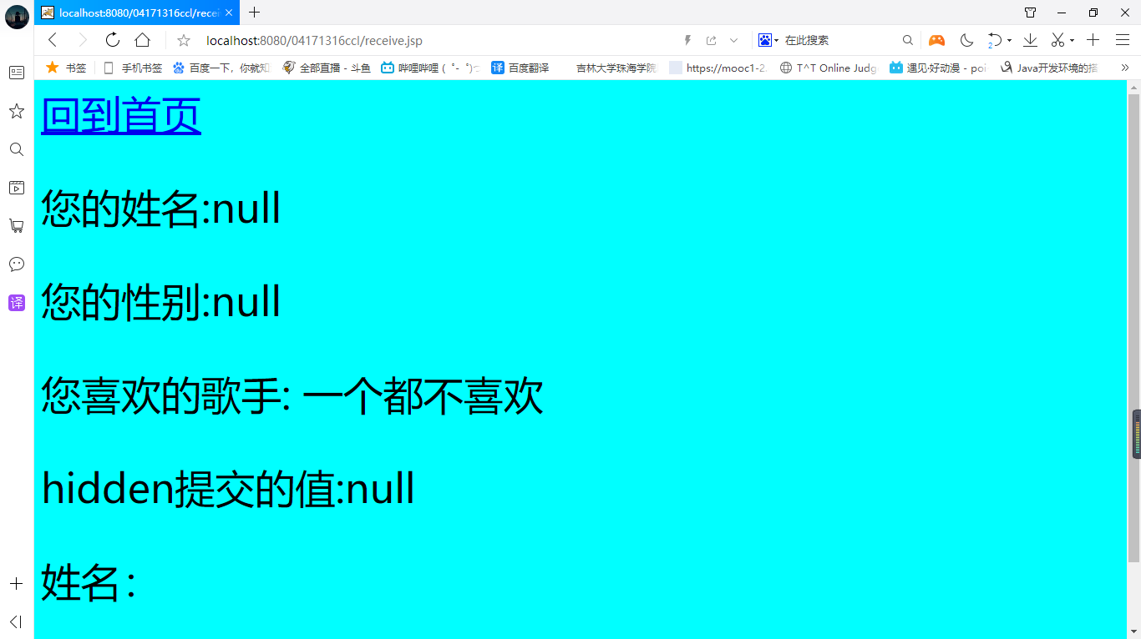

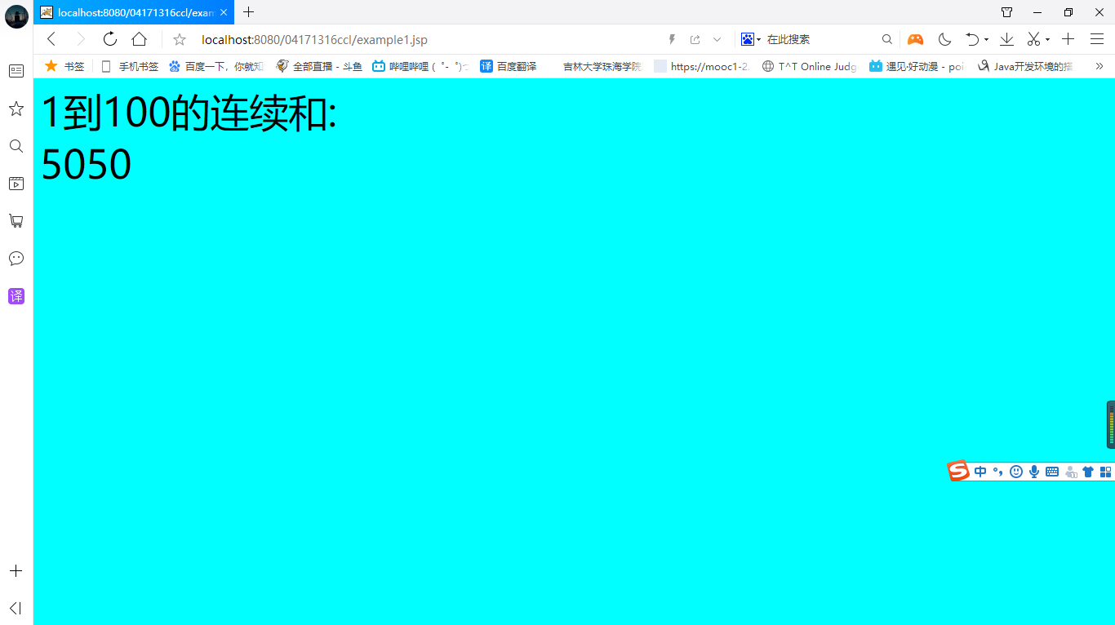

# 收获与问题

对myeclipse的运用还不够熟悉，还要对着资料一步一步来，需要巩固，途中项目名打了中文导致页面打不开（404），后面不小心把webroot下的index.jsp文件删除了又导致了页面打不开（404）。以后还是要注意，需要多练习，还有就是自己装的tomcat与eclipse自带的tomcat不能同时运行，需要先把其中一个服务停掉之后才能开另一个。对打开jsp文件的方法也不是很熟，需要打完<http://localhost:8080后加上项目名再加上jsp文件名>才能正常使用。